СПРАВКА от 29.01.2024
о ходе реализации объектов в г. Чебоксары
(мкр. Гагарин - позиция 1, позиция 2; мкр. Кувшинка - позиция 3, позиция 19)
Общая численность рабочих на объектах: 40 человек.
Информация о строительной готовности.

Позиция 1:
Полностью завершено устройство железобетонного каркаса здания.
Каменная кладка парапета входных групп завершена.
Монтаж вентиляционных блоков в 1-ом подъезде завершен, во 2-ом подъезде завершен.
Возведение перегородок в 1-ом подъезде завершено, во 2-ом подъезде завершено, включая устройство межкомнатных перегородок из гипсовых пазогребневых плит.
Кладка монтажных проёмов завершена.
Каменная кладка стен и перегородок подземной автостоянки завершена.
Кладка стен машинных помещений, монтаж балок в машинном помещении завершены.
Монтаж оконных блоков теплого контура завершен.
Монтаж каркаса оконных блоков холодного контура завершен.
Электромонтажные работы (разводка кабелей по квартирам). 1-ый подъезд Завершен, 2-ой подъезд завершен.
Монтаж ливневой канализации по жилым этажам завершен.
Монтаж системы водопровода горячей воды по жилым этажам Т4 (обратка) завершен.
Работы по монтажу системы внутренней канализации завершены.
Работы по монтажу стояков полотенцесушителей завершены.
Монтаж труб отопления по полу (подводка к радиаторам). 1 подъезд завершен. 2 подъезд завершен.
Монтаж системы пожаротушения на жилых этажах завершен.
Штукатурные работы на жилых этажах завершены. Штукатурные работы на лестничной клетке и на первом этаже завершены.
Узел ИТП собран.
Устройство стяжки кровли. 1 подъезд завершен, 2 подъезд завершен.
Устройство полусухой стяжки 1-ого этажа завершено.
Ведутся работы по вводу водоснабжения и канализации.
Монтаж алюминиевых витражей 1-ого этажа завершен.
Прокладка кабелей от Трансформаторной будки до позиции 1 завершена.
Ведутся работы по благоустройству территории.
Производятся работы по устройству топинг-покрытия пола паркинга.
Ведутся работы по заполнению дверных проёмов в паркинге.
Работы по вводу тепла завершены, дом запущен в отопление.

Численность рабочих на объекте: 15 человек.

Фотоотчёт

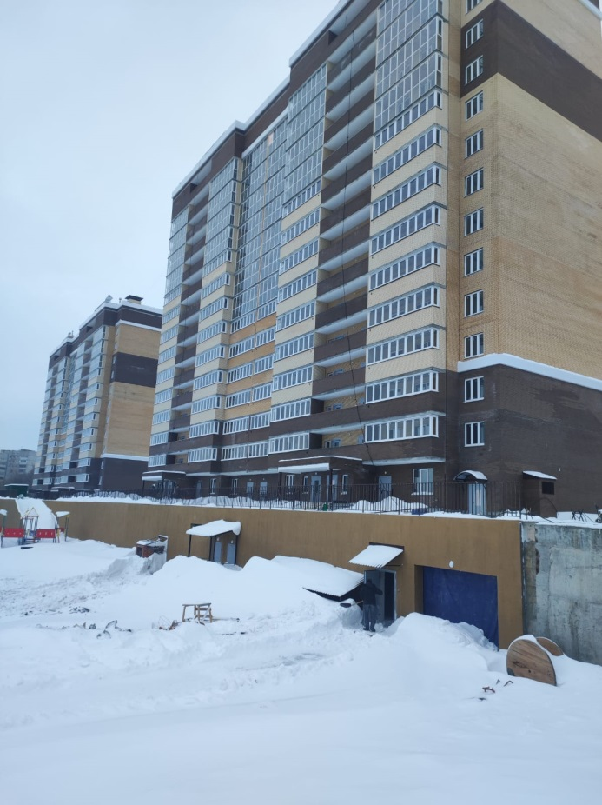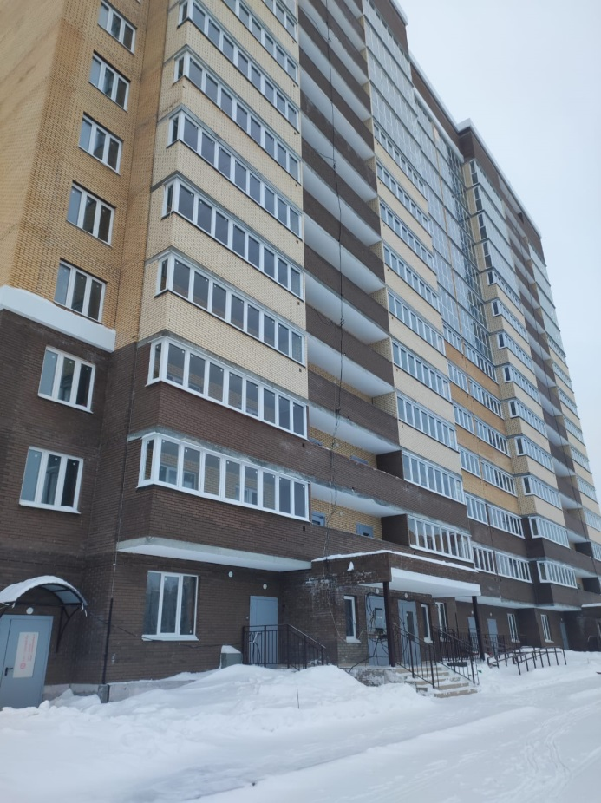

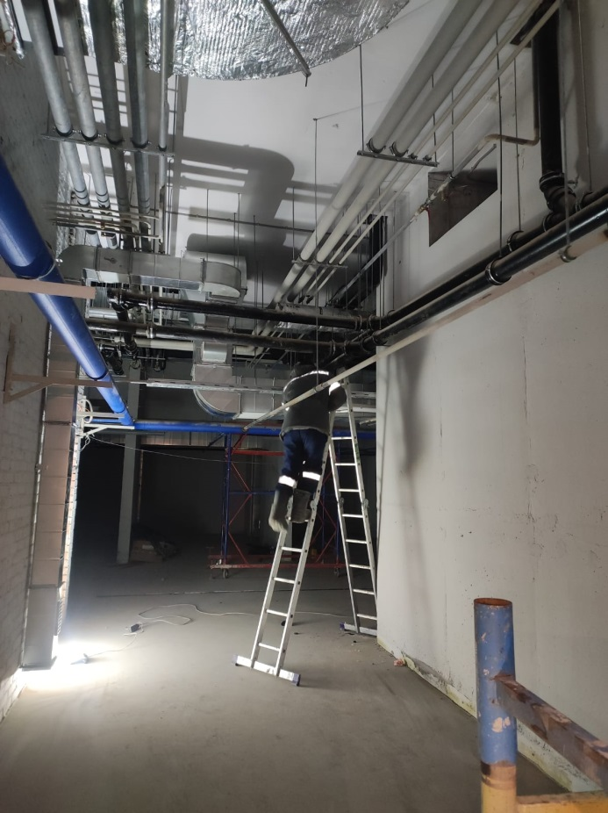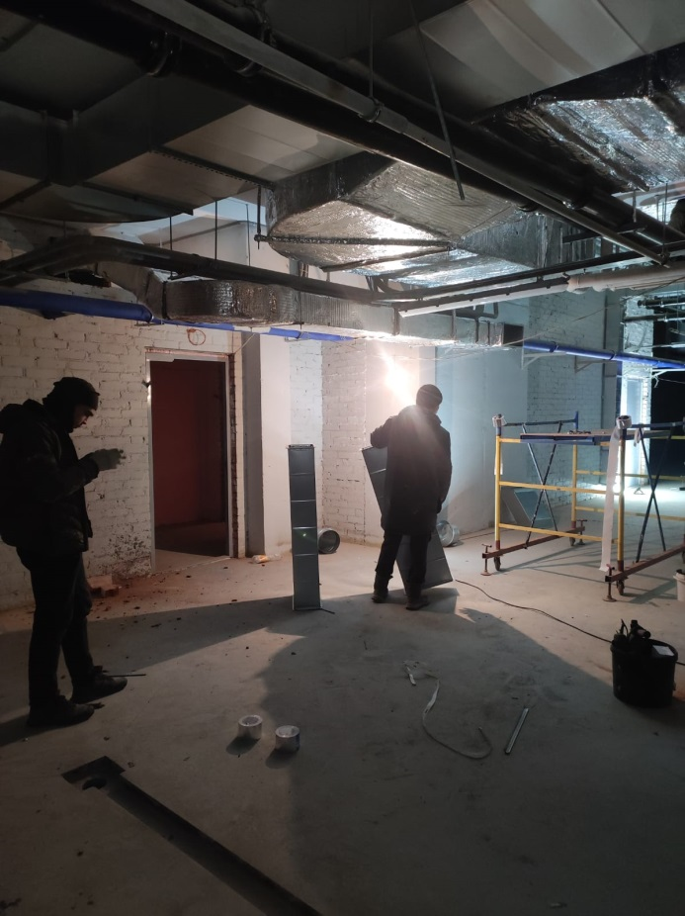

Позиция 2:
Работы завершены.
Дом запущен в отопление, произведена успешная подача тепла.
Фотоотчёт

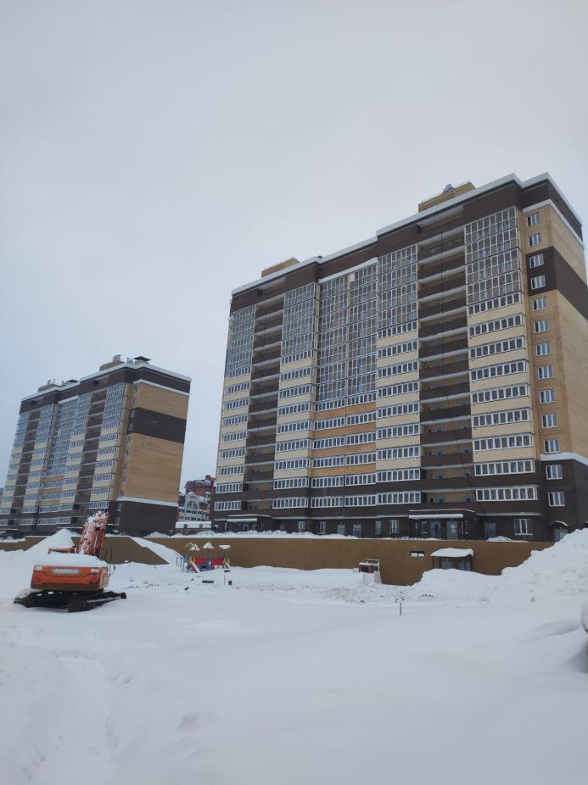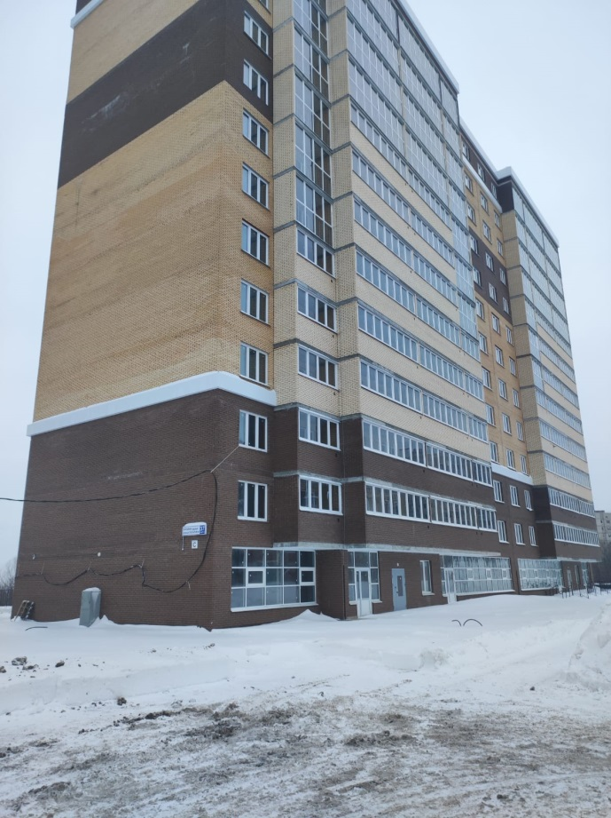

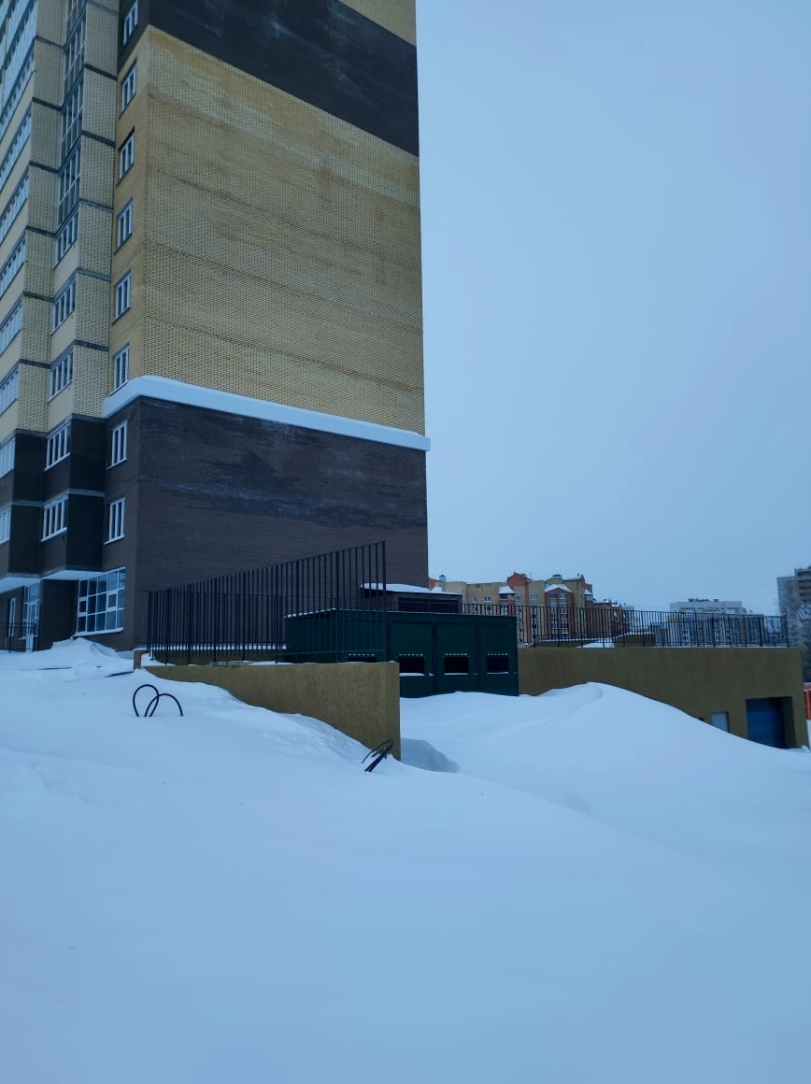

Позиция 3:
Устройство несущего каркаса завершено.
Устройство монолитных стен машинного помещения завершено.
Устройство плиты покрытия машинного помещения завершено.
Монтаж лестничных маршей завершен.
Произведено бетонирование пандуса рампы (въезд в паркинг).
Произведено бетонирование покрытия въезда в паркинг.
Монолитные работы по устройству двух этажей коммерческой части завершены.
Завершено устройство гидроизоляции стен фундаментов.
Производится каменная кладка наружных и внутренних стен. Наружные стены на 24,25 этажах, внутренние стены и перегородки на 20, 21 этажах.
Каменная кладка наружных стен въезда в паркинг завершена.
Каменная кладка стен машинного помещения и выхода на кровлю завершена.
Производится монтаж теплового узла в паркинге.
Производится монтаж вертикальных стояков водопровода, канализации и отопления на жилых этажах. Завершено до тех. этажа.
Произведена разводка труб пожаротушения в паркинге.
Производится монтаж водопровода, канализации на уровне паркинга.
Производятся работы по оштукатуриванию первого и второго этажей.
Монтаж оконных конструкций произведен до 19 этажа.
Производится монтаж котельной.
Осуществляются подготовительные мероприятия для установки лифтового оборудования.

Численность рабочих на объекте: 15 человек.

Фотоотчёт

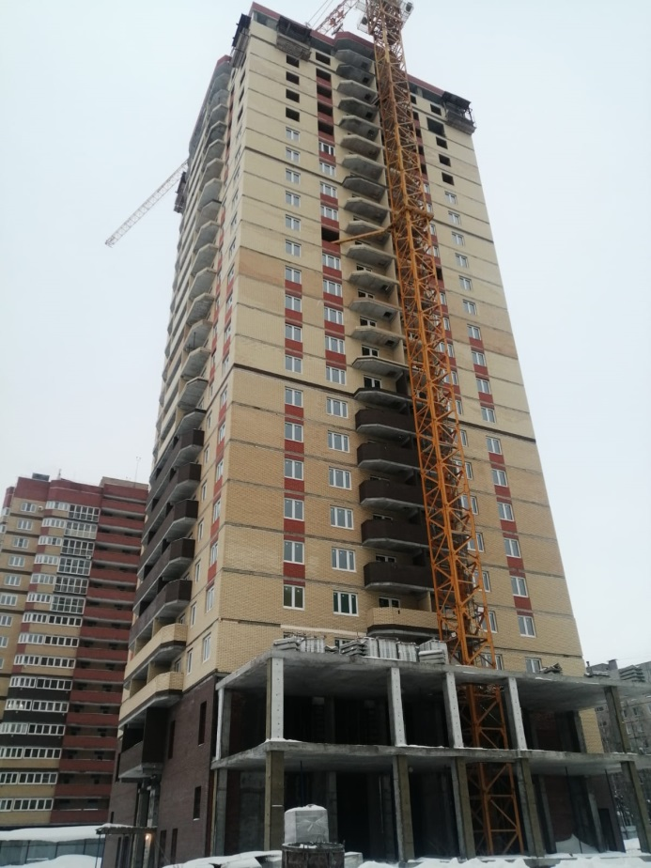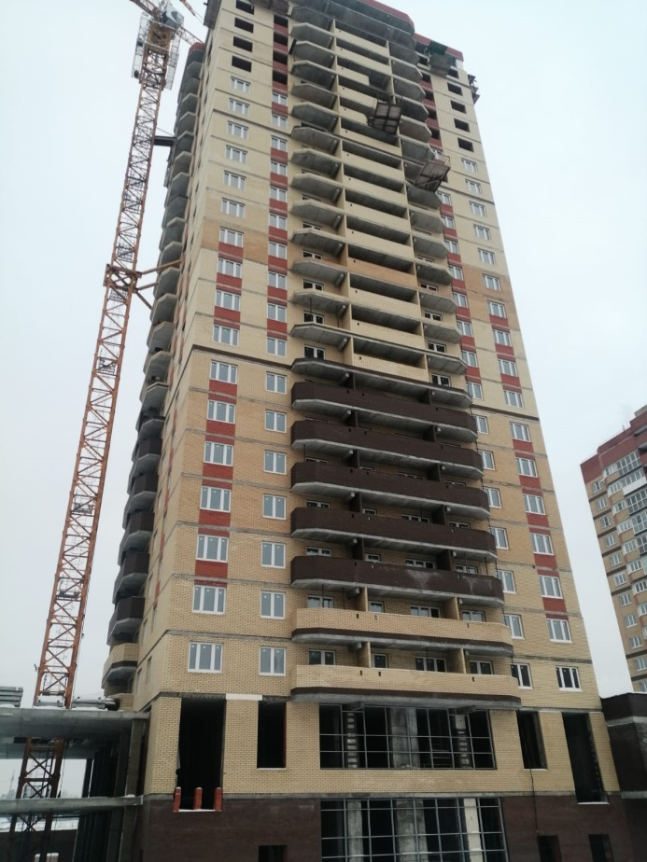

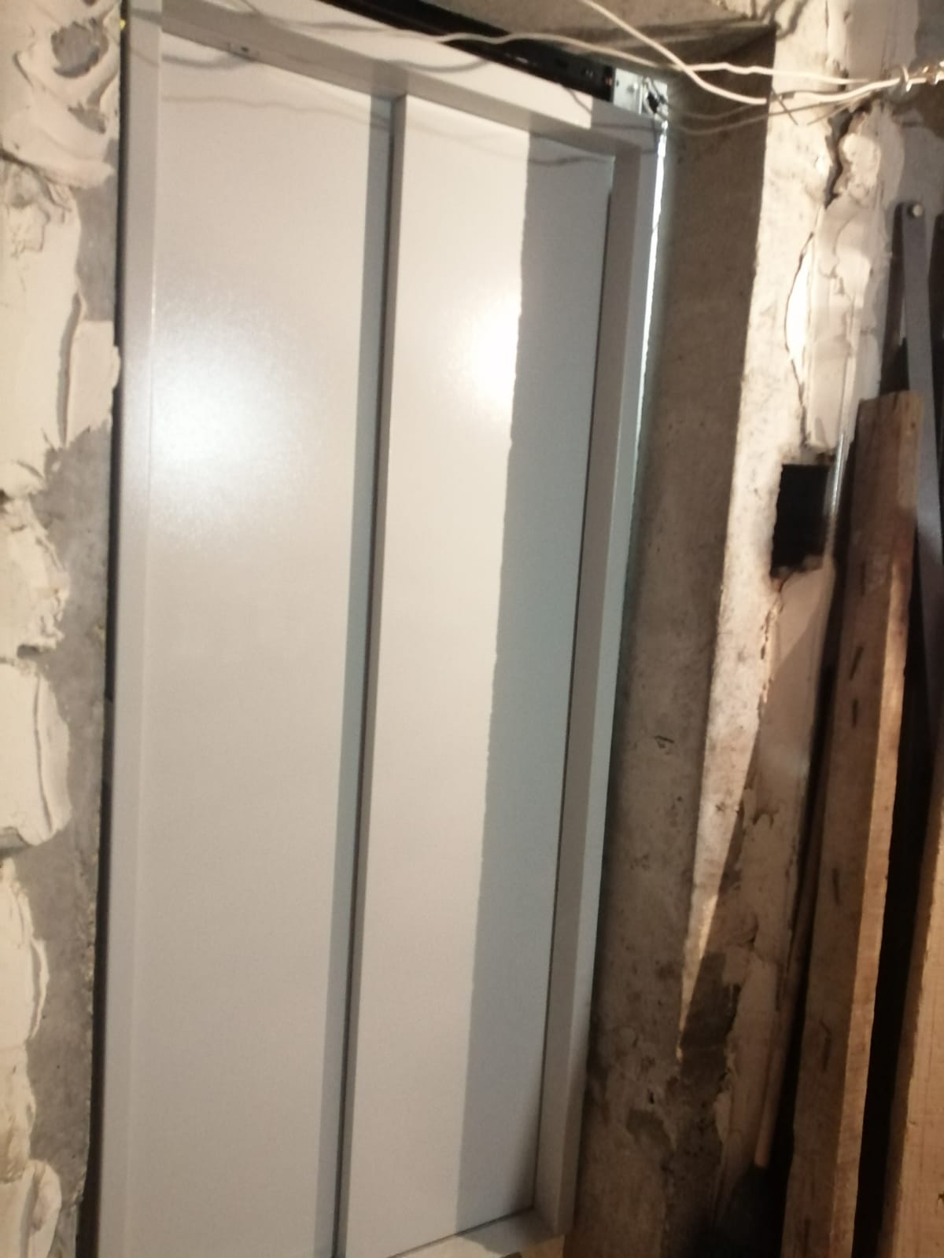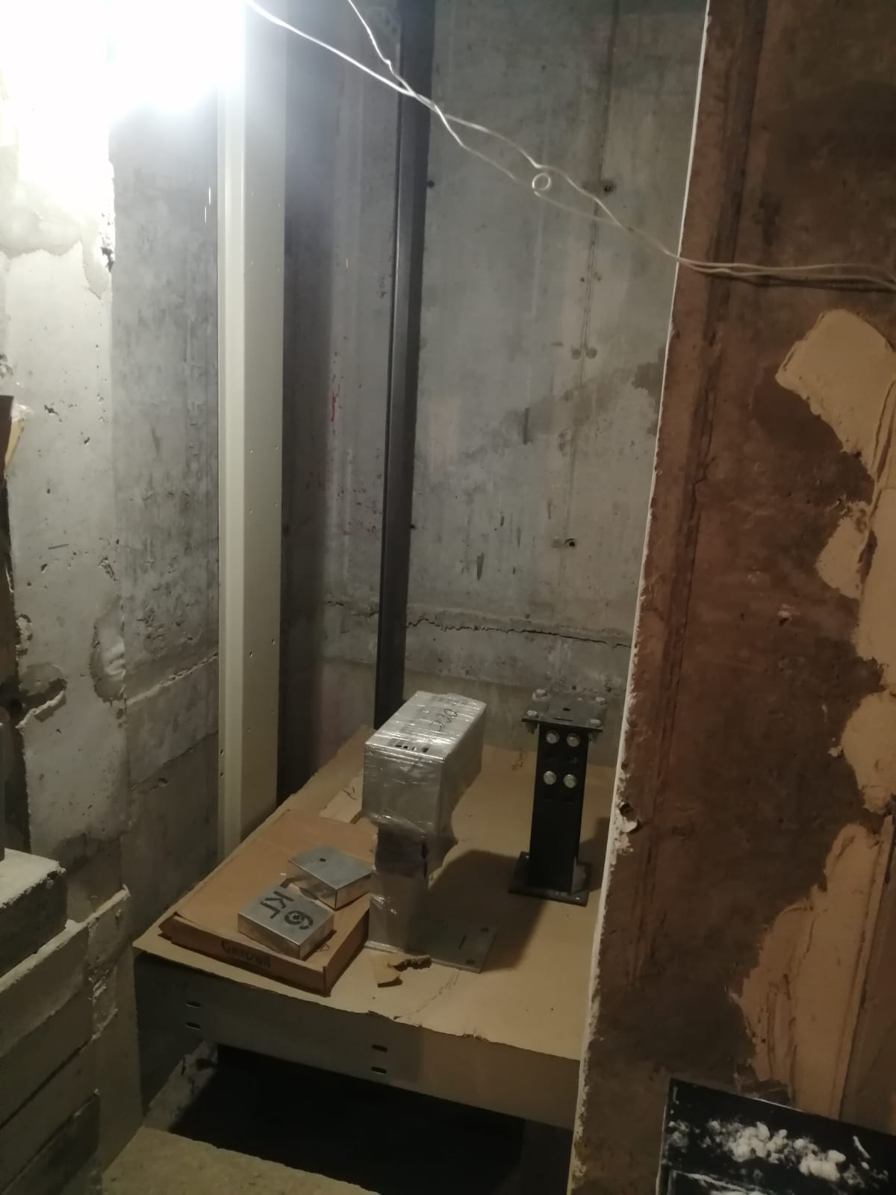

Позиция 19:
Устройство несущего каркаса завершено в полном объёме.
Бетонирование вертикальной конструкции въезда в паркинг завершено.
Бетонирование покрытия въезда в паркинг завершено.
Выполнена гидроизоляция фундамента.
Производится каменная кладка наружных стен 16-го этажа, параллельно ведутся кладочные работы внутренних стен и перегородок 12, 13, 14 этажей.
Работы по каменной кладке парапета кровли, стен машинных помещений, стен въезда в подземный паркинг завершены.
Разводка ливневой канализации на тех. этаже завершена.
Монтаж стояков ливневой канализации по жилым этажам завершен.
Бурение отверстий для монтажа вертикальных стояков водоснабжения завершено.
Монтаж стояков холодного и горячего водоснабжения на тех. этаже завершен.
Производится монтаж труб АУПТ, В-2, Т-4, К-1 в паркинге.
Производится монтаж разводки отопления в квартирах до 12 этажа.
Производится монтаж металлопластиковых труб в квартирах до 12 этажа.
Производится монтаж электропроводки в квартирах на 10,12 этажах.
Устройство гидроизоляции на кровле выезда из подземного паркинга по покрытию паркинга завершено.
Производится оштукатуривание стен и перегородок 10, 11 этажей.
Производятся работы по устройству входных групп.
Производятся работы по монтажу окон ПВХ.
Производится монтаж каркаса котельной на кровле.

Численность рабочих на объекте: 10 человек.
Фотоотчёт

